¡ NO AL FRAUDE ! Pedro Pierre

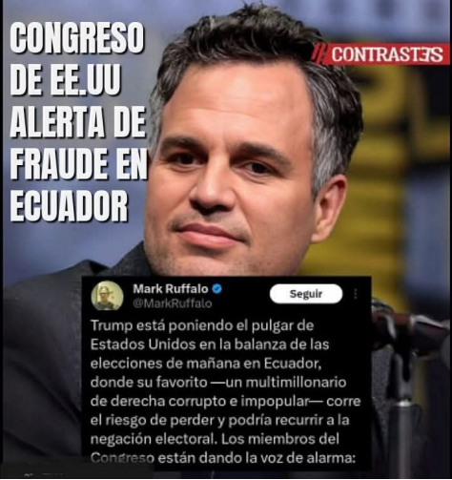
Con la próxima consulta y referéndum el interés ciudadano es mayor que en las anteriores elecciones. Por otra parte, parecen mayores también las respuestas negativas a las 4 preguntas. Por ese motivo, para lograr una aprobación, el presidente multiplica los regalos, los bonos, la apertura anticipada de la cárcel en la Península, el traslado publicitado pero ilegal de Jorge Glas, etc.
Pero crece también la posibilidad de fraude tal como ocurrió en las últimas elecciones presidenciales o que ocurra algún acontecimiento tal como lo fue el asesinato de Villavicencio, del cual no se ha avanzado mucho en la búsqueda de sus autores intelectuales. ¡Llama la atención que el propio Congreso de los Estados Unidos dé la ‘alerta de fraude en Ecuador’!
Sólo una votación masiva a favor del ‘NO’ impedirá tal fraude, además de la vigilancia en el conteo de las respuestas… y podría marcar el comienzo de la revocatoria del mandato presidencial. ¿Hasta cuándo vamos a soportar una dictadura que nos está desposeyendo de nuestros derechos y bienes comunes? Los padres de familias deben hacer conciencia de las consecuencias sumamente perjudiciales para sus hijos de respuestas positivas en las próximas elecciones. Si se abre el camino para una nueva Constitución a la medida de las grandes fortunas tal como lo quiere el presidente: Son las nuevas generaciones que van a cargar las consecuencias desastrosas de lo que habremos sido capaces de impedir. El presidente es un empleado del FMI (Fondo Monetario Internacional) y ha hecho del país ‘el patio trasero’ del gobierno de Estados Unidos, para entregar nuestras riquezas y nuestro destino a las grandes multinacionales a cambio del enriquecimiento de unos pocos ecuatorianos del círculo presidencial.
Veamos algunas reflexiones que nos pueden confirmar en caminos alternativos y mejores para el país. Desde Perú, nos dicen: “La derecha, ¡nunca más! Compatriota ¡Qué está pasando con nosotros! Quieres que te sigan robando, vota por estos derechistas; quieres que tus hijos no coman dos veces al día, vota por éstos; vota por éstos si quieres que te sigan derramando tu sangre. Tenemos inmensas riquezas e innumerables compatriotas marginados, que tienen mucha sapiencia, harta inventiva, demasiado talento y desbordante genialidad. Estemos seguros: ¡Barremos con el hambre y enterremos la corrupción!”
Desde Mazatenango, Guatemala, donde se realizó un Encuentro sobre ‘Espiritualidad y Teologías políticas desde Abya Yala’ nos envían un mensaje de esperanza, resistencia y comunión: "Sin Espiritualidad no hay transformación política duradera… Llamamos a entrelazar la espiritualidad con el compromiso político para lograr una transformación duradera, concluyó en Mazatenango el Primer Encuentro de Espiritualidad y Teología Política desde Abya Yala…Frente al colonialismo, el patriarcado, el racismo y las nuevas formas de capitalismo global, los participantes afirmaron la urgencia de una teología que se piense y practique desde las comunidades, en clave política, liberadora y descolonial.”
En el mes de octubre se realizó en Lima, Perú, el 4° Congreso Continental de Teología Latinoamericana y Caribeña en homenaje a Gustavo Gutiérrez, el padre de la Teología de la Liberación, al año de su fallecimiento. Su lema fue: “Tejiendo esperanzas desde abajo”. Su mensaje final: “Situémonos activamente junto a los crucificados de hoy, sacrificados en el altar del dios dinero… Con palabras, experiencias, terquedad, memoria, originalidad y desde abajo, dediquémonos a crear una realidad mejor en este hoy de Dios.”
“El mundo no va a cambiar si seguimos como meros espectadores.” Leía un comentario del milagro de Jesús en la boda de Caná donde transformó el agua en vino: “Aquí con Jesús, hay un Reino que quiere transformar el agua en vino e inaugurar espacios de vida para los pobres y los enfermos, del que nosotros tenemos que ser los artesanos.”
En las votaciones del próximo domingo, abramos pasos para un futuro digno del Ecuador que nos merecemos, rechazando los caminos que nos lleven a la ruina y comprometámonos a construir una patria que resuelva nuestras necesidades y nuestros mejores sueños.

